Клиент: Производитель меховых изделий в России

## Результат: ROI 270.7%; снижение стоимости лида на 25%, c 2 000 руб. до 1 500 руб.

Работа с клиентом началась с осени 2016 года. До начала кампании салон в основном проводил традиционную рекламу. В интернете фабрика была представлена лишь сайтом и также велась поисковая реклама в Яндекс Директ.

Цели SMART:

* Увеличить конверсию сайта за 3 месяца не менее чем на 40%;
* Снизить среднюю стоимость клиента с 2 000 рублей до 1 500 рублей;
* Повысить окупаемость от вложений на рекламу не менее чем в 1,5 раза.

Общий бюджет рекламной кампании на первые 3 месяца кампании составил 300 тыс. рублей (месячный бюджет 100 тыс. рублей)

Запуск рекламной кампании

Для начала был сделан полный SEO аудит и исправление технических параметров сайта.

Первый чисто маркетинговый ход, который был предложен клиенту – убрать цены. Дело в том, что клиент смотрит на цену, затем уходит с сайта в поисках более выгодного предложения. Вместо цены было решено предложить посетителю кнопку «Уточнить наличие и цену». Таким образом, посетители начали вводить номера своих телефонов для уточнения подробностей. При этом цены на модели с низкими ценами и некоторые модели, на которые была сделана сильная скидка, мы сохранили, чтобы привлекать потенциальных покупателей.

**Усовершенствование контекстной рекламы**

Adnous предложил запустить поисковую и контекстную рекламу сразу на всех площадках, без ограничения на конкретный сервис (до этого был подключен только Яндекс), что позволило существенно увеличить количество посетителей. Специалисты adnous также провели полную перенастройку кампании:

* Во-первых, было решено использовать динамическую вставку ключевых слов в контекстной рекламе «Меховые шубы в Норильске», «Норковые шубы в Сургуте» и т.д., вместо стандартного «Шубы». Это делало объявления более релевантными, поэтому они набирали большее количество просмотров
* Во-вторых, изменили расширения, что позволило увеличить CTR показываемых объявлений и повысить их привлекательность
* В-третьих, настроили аудитории согласно демографическим характеристикам посетителей (возраст, пол, интересы и т.д.)

**Динамический ремаркетинг**

Также ко вниманию был принят тот факт, что при поиске меховой шубы, женщины делают свой выбор на протяжении какого-то промежутка времени. Они вводят одинаковые запросы по несколько раз и посещают разные сайты и интернет-магазины в надежде найти более привлекательный вариант: подходящую модель по максимально выгодной цене. Поэтому мы предложили запустить кампанию по динамическому ремаркетингу. Мы помогли клиенту создать авто обновляемый фид для динамических товарных объявлений.

На картинке вы видите один из примеров динамических объявлений - посетителю показывается именно тот товар, который он до этого просмотрел:

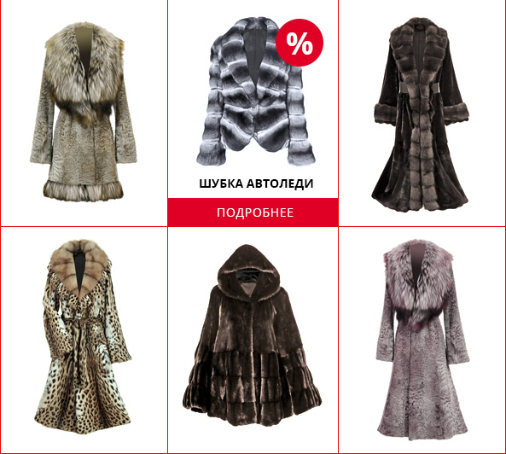

Автообновляемые фиды позволили нам:

* Быстро создать свыше 100 рекламных объявлений, а также в дальнейшем корректировать их
* Полностью автоматически отслеживать и проводить необходимую коррекцию рекламных объявлений
* Отбирать рекламные объявления по разным критериям, таким как: стоимость, категория, наличие на складе и др.
* Добавлять новые параметры товаров, которые тут же попадали в объявления

Меховая шуба – это такой товар, на покупку которого женщина нацеливается в течение нескольких месяцев. Поэтому при создании аудитории наш клиент применил списки ремаркетинга для посетителей, побывавших на странице товара, со сроком хранения данных 100 дней.

**Простой ретаргетинг**

Мы также предложили настроить таргетинг на посетителей, которые уже интересовались данной категорией товаров. В каждом случае было показано отдельное объявление, основываясь на поведенческом факторе. Специалисты настроили сценарии по категориям следующим образом:

* Показ рекламы с шубами тем посетителям, которые уже побывали на других страницах;
* Показ рекламы посетителям, которые открыли форму «Узнать стоимость и наличие товара», но не заполнили ее;
* Показ рекламы посетителям, которые побывали на 2-х и более страницах сайта;
* Показ объявлений посетителям, которые посетили страницу «Контакты».

Итак, прибыль от оптимизированной рекламной кампании составила 2 828 000 руб. (при цене шубы 100 тыс. руб. и конверсии заявки в покупку ~14%, как нам сообщили владельцы). Расходы на рекламу за 3 месяца – 300 тыс. руб.  
Предыдущая конверсия заявок была на ~40% ниже и составила бы 144 с таким же бюджетом. Выручка 2 016 000 руб.  
ROI (Return on investment) = ((Дополнительная выручка)/расходы на рекламу) * 100% = ((2 828 000 - 2 016 000)/300)*100= 270.7%.